DUCHAŘSKÁ LOVESTORY
O lásce, touze a ztrátě
Praha 02. 05. 2023
Nakladatelství COSMOPOLIS, součást Nakladatelského domu GRADA, přichází s první young adult knihou letošního roku. Láska přes hranice světů nabízí příběh o epické lásce dvou dospívajících, které rozděluje život a smrt. Bojují se svou vlastní osamělostí, aby poprvé našli lásku.
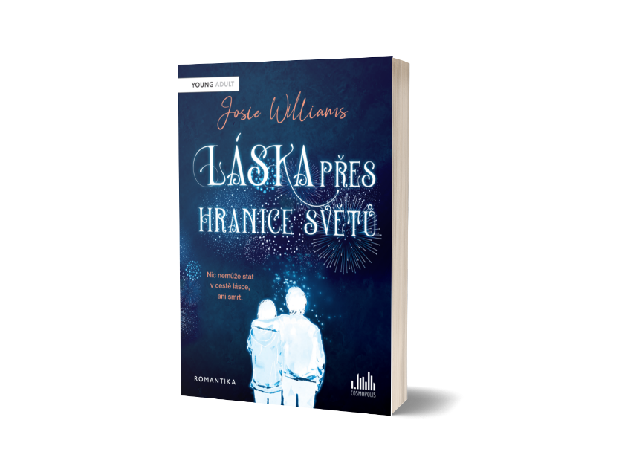
Láska přes hranice světů

Ryder je už pět let mrtvý, uvězněný mezi životem a smrtí, neviděn živými. Jen se toulá ulicemi a sleduje Maggie, dívku, do které se bezmezně zamiloval. Ale jedna deštivá noc všechno změní. Když se Maggie dostane do smrtelného nebezpečí, Ryder neuváženě využije náhodné cizí tělo a zachrání jí život.
Proč nešel kolem někdo jiný? Proč to musel být zrovna Charlie, nafoukaný lamač srdcí a idol všech holek ve škole?
Ryder se trápí, potřebuje být znovu nablízku své lásce, i když nemůže být úplně sám sebou. Má Maggie říct pravdu, že jejím skutečným zachráncem a klukem, do kterého se zamilovala, není Charlie, ale on?

240 stran, formát 145×205, měkká vazba s klopami, 349 Kč, odkaz: Láska přes hranice světů

O autorce:
Josie Williams je mezinárodně uznávanou autorkou romantických bestsellerů New Adult. Prodala přes 860 000 výtisků v angličtině (Gallery Books v USA a Hachette ve Velké Británii) a její knihy byly přeloženy do mnoha jazyků. Prvního románu The Boy Who Sneaks In My Bedroom Window, napsaného pod jejím skutečným jménem, se prodalo přes 280 000 výtisků a stal se mezinárodním bestsellerem a ﬁnalistou nejlepších Goodreads titulů v kategorii Young Adult.
Josie žije ve Velké Británii. Je velkou milovnicí psů, oslíků a morčat a považuje se za beznadějnou romantičku závislou na kávě.

Kontaktní údaje:
Veronika Barešová, PR a propagace, +420 737 263 431, baresova@grada.cz
GRADA Publishing, a.s., U Průhonu 22, Praha 7

O společnosti GRADA Publishing:
Nakladatelský dům GRADA Publishing, a.s. si od roku 1991 drží pozici největšího tuzemského nakladatele odborné literatury. Ročně vydává téměř 400 novinek ve 150 edicích z více než 40 oborů.
Od roku 2015 nakladatelský dům rychle expanduje i mimo oblast kvalitní odborné literatury. Tradiční značka GRADA zůstává vyhrazena odborným knihám ze všech odvětví a oblastí lidské činnosti. A ani pět novějších značek nakladatelství na knižním trhu jistě nepřehlédnete.
První, u čtenářů úspěšnou značkou je COSMOPOLIS, přinášející zahraniční i českou beletrii všech žánrů.
Další již zavedenou značkou je BAMBOOK, značka dětské literatury předkládající malým čtenářům díla českých i zahraničních autorů a ilustrátorů.
Značkou věnující se poznání, tématům z oblasti zdravého životního stylu, body-mind, spiritualitě či ekologii je ALFERIA.
Akvizicí získaná značka METAFORA rozšiřuje nabídku nakladatelského domu o další kvalitní beletrii i zájmovou a populárně naučnou literaturu.
Prozatím poslední, rychle rostoucí značkou Nakladatelského domu GRADA je BOOKPORT, unikátní projekt online knihovny, který již dnes disponuje třetinou všech e-knih v ČR.
Více na www.grada.cz.

Další informace
GRADA Publishing, a.s., U Průhonu 22, Praha 7, +420 220 386 401, info@grada.cz

